Matematika 8. třída 18. 11.
1) úkol pro ty, co nebyli 16. 11. na online hodině:
Opsat do školního sešitu + PS 74/1 a) b) + 75/ 3 a) b)
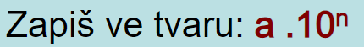
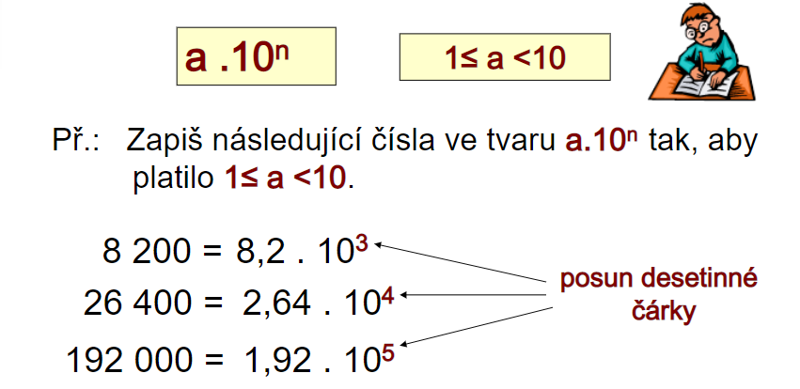

2) Narýsujte a opište všichni do školního sešitu (trojúhelník s barevnými čtverci má rozměry c = 5 cm, b = 4 cm, a = 3 cm, první trojúhelník je libovolný pravoúhlý podle obrázku):
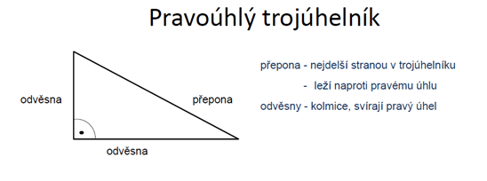

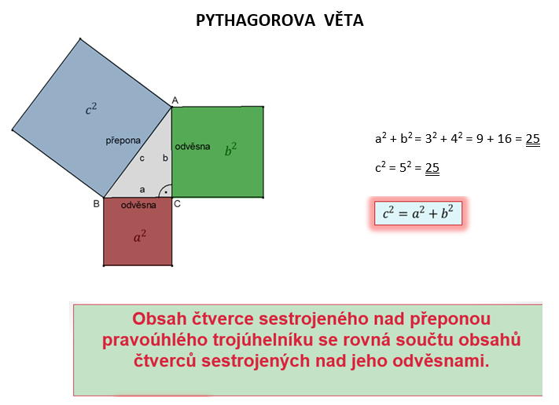
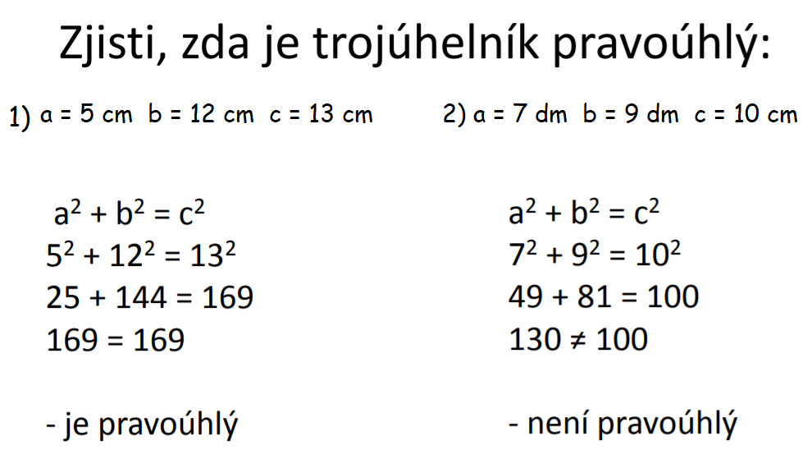

3) podobně vypočítejte PS 78/1b 2b 3b, c

4) na dalších dvou stranách přikládám řešení úkolů, které jsme v online hodinách nekontrolovali a též výsledky pracovního listu na mocniny a odmocniny, zkontrolujte si.

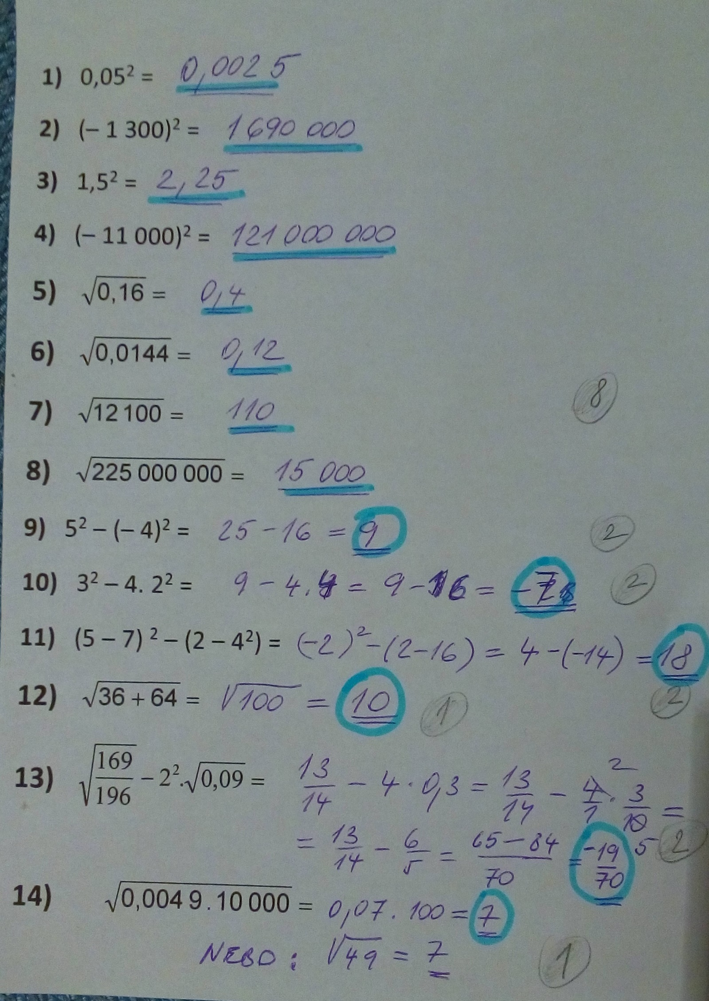
63/20, 21
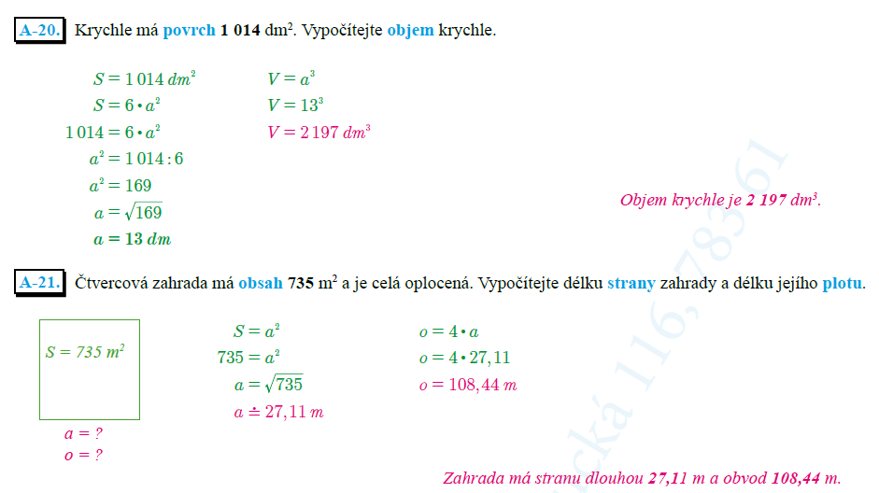
66/1a
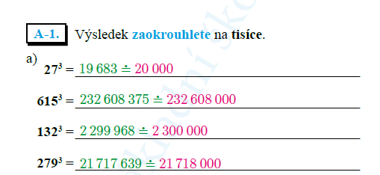
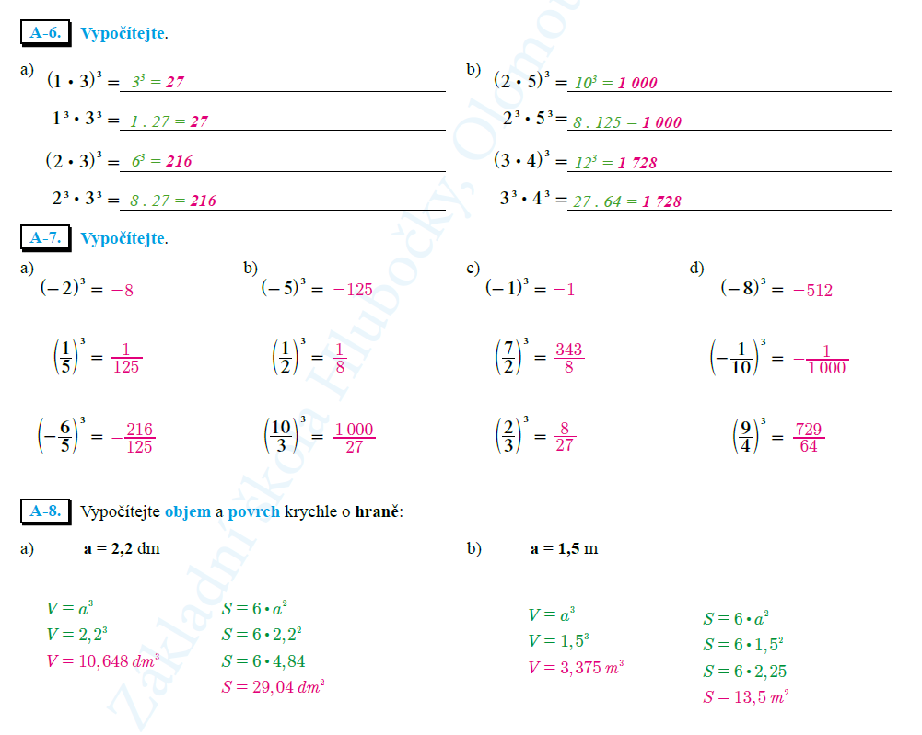
67/6, 7, 8

